Добрый день!
Очень нужна ваша помощь, касается зарплаты. Выплата 03.04.2026
У нас есть сотрудник, по которому удерживаются из ЗП по исполнительному листу (алименты) и взыскание в пользу государства фиксированная сумма 2000
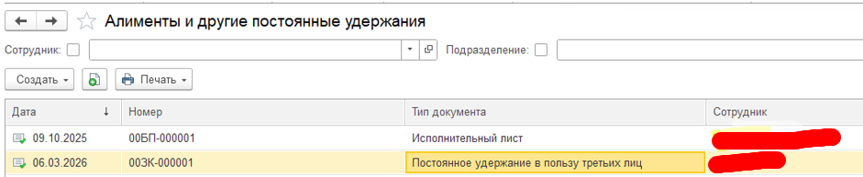
Удержание алиментов происходит с каждой выплаты, т.е. с аванса и с зп за вторую половину месяца.
Удержание в пользу государства раз в месяц

Это удержание алиментов с аванса
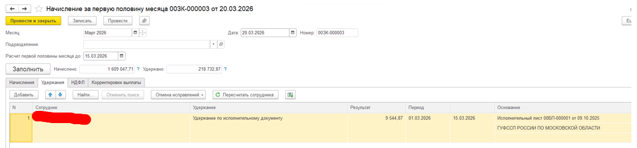

Это удержания за вторую половину месяца
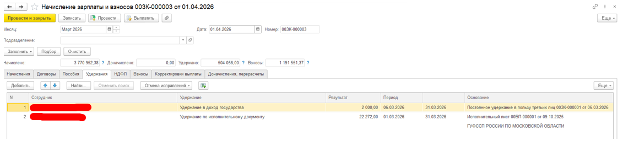
Все правильно. Вопрос в следующем
Аванс с учетом удержания алиментов, в ведомость на ЗП встает правильно
Сумма на выплату ЗП за вторую половину месяца встает не правильно
Она должна быть 5 159.
Расчет такой без НДФЛ:
ЗП 34 800 - 5 369 (аванс)-9545 (алименты с аванса)- 2000 (в пользу государства)-12 727 (алименты за вторую половину месяца) = итого к выплате 5 159
А в ведомость на выплату ЗП встает 15 599 даже вообще не понятно что за сумма
И сумма взысканий должна быть 14 727,13 (алименты+взыскание в пользу государства)

